**Cartoons on the Bay 2024 Cinema Program**

***Cartoons on the Bay 2024 Programma Cinema***

***CINETEATRO MASSIMO, Pescara May 30th – June 2nd***

**MAY 30th at 4:00 pm** **- Room 4**

*30 MAGGIO ore 16:00 - Sala 4*

**FILM IN COMPETITION: ROBOCITY** – **THE HIDDEN CITY**

*FILM IN CONCORSO: ROBOCITY - LA CITTA’ NASCOSTA*



The story tells the adventures of Lighty and his friends in Robocity, an inaccessible place for other creatures

and populated by extraordinary beings called Robichi.

*La storia racconta le avventure di Lighty e dei suoi amici a Robocity, un luogo inaccessibile alle altre creature e popolato da esseri straordinari chiamati Robichi.*

Directed by Anatoly Borodich

Film for children and youths - Dur. 112’

Language: Italian with English subtitles

Country: Italy/Russia

**MAY 30th at 4:00 pm - Room 5**

*30 MAGGIO ore 16:00 - Sala 5*

**FILM IN COMPETITION: ARF**

*FILM IN CONCORSO: ARF*

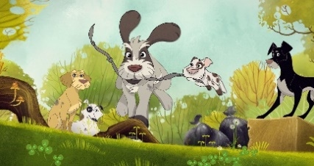

ARF is the story of an abandoned child, a dog who raised him and a terrible dictator who,

when he loses his moustache, no longer frightens anyone.

*ARF è la storia di un bambino abbandonato, di un cane che lo ha allevato e di un terribile dittatore che, quando perde i baffi, non fa più paura a nessuno.*

Directed by Simona Cornacchia & Anna Russo

Film for children and youths - Dur. 75’

Language: Italian with English subtitles

Country: Italy

**MAY 30th at 6:00 pm - Room 4**

*30 MAGGIO ore 18:00 - Sala 4*

**FILM IN COMPETITION: RETURN OF THE JUNGLE**

*FILM IN CONCORSO: RETURN OF THE JUNGLE*

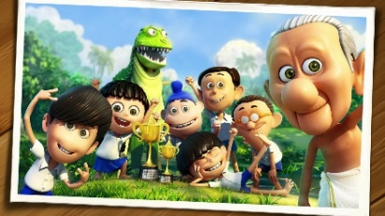

9 years old Mihir and his friends face the daunting task of defeating the biggest and meanest bully

in the school: Rahul Malhotra. Together, they will have to build a ruthless dinosaur, play a game of

cricket and travel all the way to Rajasthan, to rediscover the power of friendship, compassion and

determination.

*Mihir, 9 anni, e i suoi amici devono affrontare l'arduo compito di sconfiggere il bullo più grande e meschino della scuola: Rahul Malhotra. Insieme, dovranno costruire uno spietato dinosauro, giocare una partita di cricket e viaggiare fino al Rajasthan, per riscoprire il potere dell'amicizia, della compassione e della determinazione.*

Directed by Vaibhav Kumaresh

Film for children and youths - Dur. 105’

Language: Hindi with English subtitles

Country: India

**MAY 30th at 6:00 pm - Room 5**

*30 MAGGIO ore 18:00 - Sala 5*

**JOHN MUSKER RETROSPECTIVE: “THE LITTLE MERMAID”**

*RETROSPETTIVA JHON MUSKER: “LA SIRENETTA”*

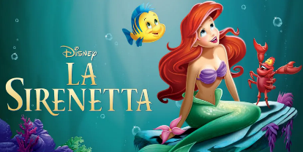

Ariel is a mermaid princess curious about the human world and dissatisfied with her life in the underwater kingdom.

With her best friend, the little fish Flounder, Ariel collects human objects and brings them to the seagull

Scuttle, who offers them an inexact knowledge of human customs.

*Ariel è una principessa sirena curiosa del mondo umano e insoddisfatta della sua vita nel regno sottomarino. Con il suo migliore amico, il pesciolino Flounder, Ariel raccoglie oggetti umani per poi portarli al gabbiano Scuttle, che offre ai due una conoscenza inesatta degli usi e costumi umani.*

Directed by Ron Clements, & John Musker

Film for children and youths - Dur. 80’

Language: Italian

Country: United States

**MAY 30th at 8:00 pm - Room 4**

*30 MAGGIO ore 20:00 - Sala 4*

**FILM IN COMPETITION: SLIDE**

*FILM IN CONCORSO: SLIDE*

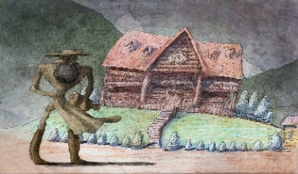

‘Slide’ is the story of a mythical cowboy who appears in a logging town to fight the evil

mayor and his equally selfish twin brother, with the help of his guitar and a giant creature.

*"Slide" è la storia di un mitico cowboy che appare in una città di taglialegna per combattere il malvagio sindaco e il suo altrettanto egoista fratello gemello, con l'aiuto della sua chitarra e di una gigantesca creatura.*

Directed by Bill Plympton

Film for youths and adults - Dur. 80’

Language: English

Country: United States

# MAY 3th at 8:00 pm - Room 5

# 30 MAGGIO ore 20:00 - Sala 5

**FILM IN COMPETITION: THE CANTERVILLE GHOST**

*FILM IN CONCORSO: THE CANTERVILLE GHOST*



Animated reinterpretation of Oscar Wilde's short story. An American family moves in and, heedless of the warnings of the locals, buys a castle that is said to be haunted.

Sir Simon de Canterville’s ghost is really there, but it won't be easy for him to scare off the newcomers.

*Rilettura animata del racconto di Oscar Wilde. Una famiglia americana si trasferisce e, incurante degli avvertimenti della popolazione locale, acquista un castello che si dice infestato.*

*Il fantasma di Sir Simon de Canterville c’è davvero, ma non sarà facile per lui spaventare i nuovi arrivati.*

Directed by Kim Burdon & Robert Chandler

Film for youths and adults - Dur. 89’

Language: English

Country: India, Ireland, United States

**MAY 31st at 4:00 pm - Room 4**

*31 MAGGIO ore 16:00 - Sala 4*

**FILM IN COMPETITION:** **PUFFIN ROCK AND THE NEW FRIENDS**

*FILM IN CONCORSO: PUFFIN ROCK AND THE NEW FRIENDS*

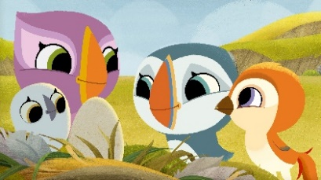

The adventure is set on Puffin Rock Island, where puffins Oona, Baba, Vera and Rudi live,

when new inhabitants Isabelle, Phoenix and Marvin arrive. Together they will have to recover the last

Puffin, who disappeared under mysterious circumstances.

*L’avventura è ambientata sull’isola Puffin Rock, dove vivono le pulcinelle di mare Oona, Baba, Vera e Rudi, quando arrivano i nuovi abitanti: Isabelle, Phoenix e Marvin. Insieme dovranno recuperare l’ultimo ovetto di Puffin, scomparso in circostanze misteriose.*

Directed by Jeremy Purcell

Film for childrens - Dur. 79’

Language: English

Country: Ireland

**MAY 31st at 4:00 pm - Room 5**

*31 MAGGIO ore 16:00 - Sala 5*

**FILM IN COMPETITION: SULTANA’S DREAM**

*FILM IN CONCORSO: SULTANA’S DREAM*



Inés, a Spanish artist living in India, came across Sultana's Dream, a science fiction story written by

Rokeya Hossain in 1905. Fascinated by the story, Inés embarks on a journey across the country in search for

the only place where women can live in peace...

*Inés, un'artista spagnola, vive in India e si imbatte in Sultana's Dream, un racconto di fantascienza scritto da Rokeya Hossain nel 1905. Affascinata dalla storia, Inés intraprende un viaggio attraverso il paese alla ricerca dell'unico posto dove le donne possano vivere in pace.*

Directed by Isabel Herguera

Film for youths and adults - Dur. 83’

Language: English

Country: Spain

**MAY 31st at 6:00 pm - Room 4**

*31 MAGGIO ore 18:00 - Sala 4*

**FILM IN COMPETITION:** **THE SOCCER FOOTBALL MOVIE**

*FILM IN CONCORSO: THE SOCCER FOOTBALL MOVIE*

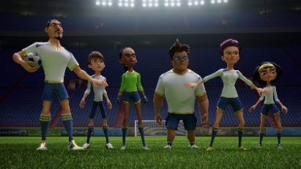

Four football-loving kids team up to help their idols recover the abilities an evil scientist has robbed them of. Zlatan Ibrahimovic is the voice of his animated alter ego.

*Quattro ragazzini che adorano il calcio si uniscono per aiutare i loro idoli a recuperare le abilità di cui uno scienziato malvagio li ha privati. Zlatan Ibrahimovic è la voce del suo alter ego animato.*

Directed by Mitch Schauer

Film for youths and adults - Dur. 70’

Language: English

Country: United States

**MAY 31st at 6:00 pm - Room 5**

*31 MAGGIO ore 18:00 - Sala 5*

**JOHN MUSKER RETROSPECTIVE: “ALADDIN”**

*RETROSPETTIVA MUSKER: “ALADDIN”*



Aladdin, hopelessly in love with Princess Jasmine, finds a lamp that he discovers is magical. It holds captive a genie whose destiny is to grant three wishes to the owner of the lamp.

*Aladdin, perdutamente innamorato della principessa Jasmine, rinviene una lampada che scoprirà essere magica. Essa tiene prigioniero un genio il cui destino è di esaudire tre desideri al possessore della lampada.*

Directed by Ron Clements, & John Musker

Film for children and youths - Dur. 90’

Language: Italian

Country: United States

**MAY 31st at 8:30 pm - Room 1**

*31 MAGGIO ore 20:30 - Sala 1*

**PREVIEW: “THE ANIMAL KINGDOM”**

*ANTEPRIMA: “THE ANIMAL KINGDOM*

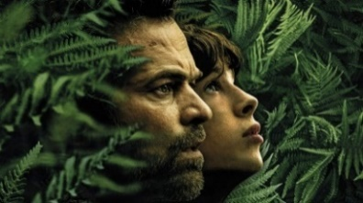

In a world hit by a wave of mutations that are gradually turning some humans into animals, François sets off with his 16-year-old son Émile on a journey that will change their lives forever.

*In un mondo colpito da un'ondata di mutazioni che stanno gradualmente trasformando alcuni esseri umani in animali, François parte con il figlio sedicenne Émile per un viaggio che cambierà le loro vite per sempre.*

Directed by Thomas Cailley

Film for youths and adults - Dur. 128’

Language: Italian

Country: France

**______________________________________________________________________________________**

**JUNE 1st at 4:00 pm - Room 4**

*01 GIUGNO ore 16:00 - Sala 4*

**FILM IN COMPETITION: THE MYSTERY OF WAZA**

*FILM IN CONCORSO: THE MYSTERY OF WAZA*

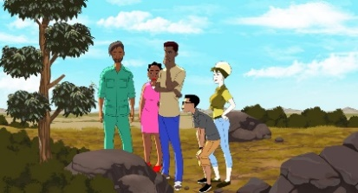

Four young students find themselves in the heart of the Waza National Park to investigate mysterious disappearances. They soon come face to face with the greatest archaeological mystery in Cameroon's history.

*Quattro giovani studenti, si ritrovano nel cuore del Parco Nazionale Waza per indagare su misteriose sparizioni. Ben presto si troveranno di fronte al più grande mistero archeologico della storia del Camerun.*

Directed by Claye Edou

Film for youths and adults - Dur. 103’

Language: French with English subtitles

Country: Cameroon

**JUNE 1st at 4:00 pm - Room 5**

*01 GIUGNO ore 16:00 - Sala 5*

**FILM IN COMPETITION: MAVKA** - **THE FOREST SONG**

*FILM IN CONCORSO: MAVKA - THE FOREST SONG*

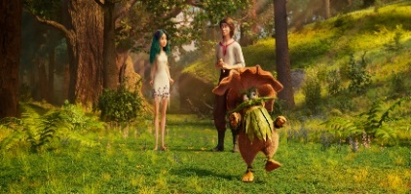

Mavka, a soul of the forest, is faced with an impossible choice between love and her duty as guardian of the forest's heart when she falls in love with the talented human and young musician, Lukash.

*Mavka, un'anima della foresta, si trova di fronte a una scelta impossibile tra l'amore e il suo dovere di custode del cuore della foresta, quando si innamora del talentuoso umano e giovane musicista, Lukash.*

Directed by Oleg Malamuzh & Sasha Ruban

Film for youths and adults - Dur. 99’

Language: English

Country: Ukraine

**JUNE 1st at 6:00 pm - Room 4**

*01 GIUGNO ore 18:00 - Sala 4*

**FILM IN COMPETITION:** **PIGSY**

*FILM IN CONCORSO: PIGSY*

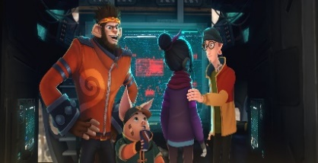

Pigsy is one day chosen to enter in a new world and become a symbol of success. He discovers, however, that he has made a mistake and will do everything in his power to stop the plots of Bull Demon King.

*Pigsy un giorno viene scelto per entrare in un nuovo mondo e diventare un simbolo di successo. Scopre però di aver fatto un errore e farà tutto ciò che è in suo potere per fermare le trame di Bull Demon King.*

Directed by Li Wei Chiu

Film for youths and adults - Dur. 95’

Language: Chinese with English subtitles

Country: Taiwan

**JUNE 1st at 6:00 pm - Room 5**

*1° GIUGNO ore 18:00 - Sala 5*

**JOHN MUSKER RETROSPECTIVE: “OCEANIA”**

RETROSPETTIVA MUSKER: “OCEANIA”



Vaiana embarks on an adventure to prove herself an expert navigator and carry out her ancestors' mission. During the journey she meets Maui, once a powerful demigod, and together they cross the ocean.

*Vaiana intraprende un'avventura per dimostrarsi esperta navigatrice e portare a termine la missione dei suoi antenati. Durante il viaggio incontra Maui, una volta potente semidio, e insieme attraversano l'oceano.*

Directed by Ron Clements, & John Musker

Film for children and youths - Dur. 113’

Language: Italian

Country: United States

**JUNE 1st at 8:00 - Room 4**

*01 GIUGNO ore 20:00 - Sala 4*

**FILM IN COMPETITION:** **BUTTERFLY TALE**

*FILM IN CONCORSO: BUTTERFLY TALE*



Two rival butterflies manage to form an unlikely friendship.

*Due farfalle rivali riescono a dar vita a un'improbabile amicizia.*

Directed by Sophie Roy

Film for everyone - Dur. 88’

Language: English

Country: Canada

**JUNE 1st at 8:00 pm - Room 5**

*1° GIUGNO ore 20:00 - Sala 5*

**FILM IN COMPETITION: PELIKAN BLUE**

*FILM IN CONCORSO: PELIKAN BLUE*

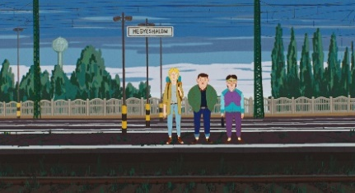

In the Hungary of the 1990s, travelling is finally possible but unaffordable. By forging international train tickets, three young men offer an entire generation the opportunity to experience the outside world.

*Nell’Ungheria degli anni ’90 viaggiare è finalmente possibile ma insostenibile. Falsificando biglietti ferroviari internazionali, tre giovani offrono a un'intera generazione l'opportunità di sperimentare il mondo esterno.*

Directed by László Csáki

Film for children and youths - Dur. 78’

Language: Hungarian with English subtitles

Country: Hungary

**JUNE 2nd at 4:00 pm - Room 4**

*2 GIUGNO ore 16:00 - Sala 4*

**FILM IN COMPETITION: CLARICE'S DREAM**

*FILM IN CONCORSO: CLARICE'S DREAM*

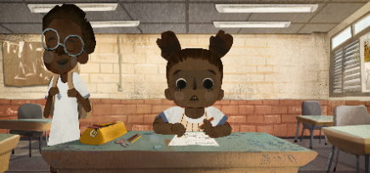

The film tells the story of an extremely creative girl who has to cope with the loss of her mother.

*Il film racconta la storia di una ragazza estremamente creativa che deve affronta il superamento della perdita della madre.*

Directed by Fernando Gutiérrez & Guto Bicalho

Film for youths and adults - Dur. 84’

Language: Portuguese with English subtitles

Country: Brazil

# JUNE 2nd at 6:00 pm - Room 5

# 2 GIUGNO ore 18:00 - Sala 5

**FILM IN COMPETITION: FLORENTINE NIGHT**

*FILM IN CONCORSO: FLORENTINE NIGHT*



The film is made up of two stories, that of Maximilian who tells Maria, who is seriously ill, the story of his childhood, and that of Filippo, a watchmaker with no musical ear, who is forced to take part in a musical competition to win the hand of his beloved.

*Il film è composto dal racconto di due vicende, quella di Massimiliano che racconta a Maria, gravemente malata, la storia della sua infanzia e quella di Filippo, orologiaio privo di orecchio musicale, costretto a partecipare a un concorso musicale per conquistare la mano della sua amata.*

Directed by Sotir Gelev

Film for youths and adults - Dur. 78’

Language: Bulgarian with English subtitles

Country: Bulgaria